「Let's Fighting Love-夏日大作戰」

國立東華大學103年度未婚聯誼活動實施計畫

1. 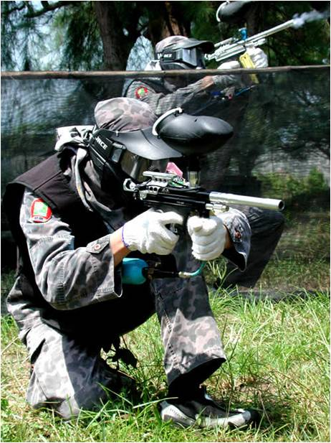目的：為促進單身員工交誼，增進兩性良性互動及情感交流，並擴大社交生活領域，特訂定本計畫。
2. 主辦機關：國立東華大學
3. 活動時間、地點、參加名額及費用：
   1. 活動時間：103年7月12日(六)
   2. 活動地點：綠野鄉渡假村(花蓮縣壽豐鄉池南村池南路二段90號)
   3. 參加人數：40人(男女各半)，未達32人時，將予取消。
   4. 活動費用：每人1,000元整
4. 集合地點：花蓮火車站(花蓮市國聯一路100號)
5. 參加對象：須年滿20歲以上之未婚者，以本校教職員工優先。
6. 報名及繳費：
   1. 欲參加者請填妥報名表，由服務機關(構)人事單位(1)加蓋戳章或(2)職員證影本【兩者擇一】，併

同身分證正反面影本傳真至(03-8632050)國立東華大學人事室，並請以電話確認(吳明勇，電話03-8632056)。報名日期自即日起至103年6月20日止(額滿或逾期恕不受理)。

* 1. 每人新臺幣1,000元(含餐費、活動費及保險等)。
  2. 符合資格報名者經確認後，由東華大學人事室以e-mail、簡訊或電話通知參加人員(請參加人員務必詳填e-mail聯絡電話及手機等聯絡資料)，於接到通知後，依規定辦理繳款事宜。

1、通知日期：103年6月23日至6月25日止。

2、參加人員請務必於接到通知後2日內繳費至東華大學指定帳戶內，**未如期繳費者，視同放棄，不另行催繳**，將由候補人員遞補。錄取繳費後如有特殊原因(家逢 變故、緊急重大手術)無法參加，於活動日前(不含活動日)告知承辦機關(構) 並提出證明者，方得予全額退費(不含手續費)，因特殊原因無法參加於活動日後告知則酌收行政手續費450元，其他因素不克參加活動依國內旅遊定型化契約退費機制辦理，不得私自覓人代理參加，以上退還需酌收匯費30元。

* 1. 若報名人數眾多，未列入參加名單者，不另行通知。
  2. 繳款收據請妥善保管至本活動結束。

1. 本實施計畫如有未盡事宜，得由主辦機關隨時補充之。

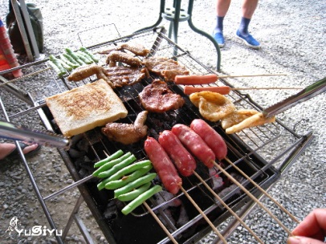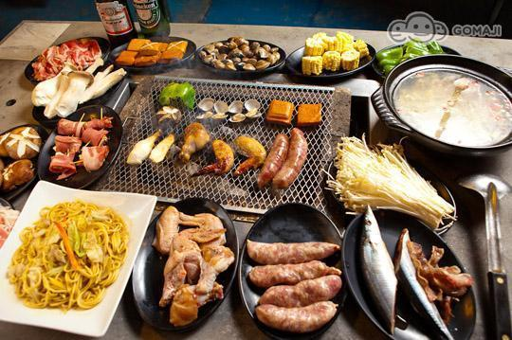

『 Let's Fighting Love-夏日大作戰』行程表

活動日期：103年7月12日 (星期六)

|  |  |  |
| --- | --- | --- |
| 時 間 | 行 程 | 活動內容 |
| 08：30~09：00 | 歡聚時刻 | 參加人員集合報到 |
| 09：00~09：30 | Love Road | 搭乘專車前往生存遊戲活動場地，逐漸認識彼此 |
| 09：30~12：00 | 心「戰」動 | 刺激的生存遊戲，心兒也跟著蹦蹦跳! |
| 12：00~14：30 | 快樂BBQ  ~午餐時刻~ | 愉快的烤肉活動，要抓住他的心，先抓住他的胃! |
| 14：30~ | 幸福滿載回程 | 開心的一天這麼的快速，期待再相遇!~~~ |